1. L’état d’art

a) Mot clefs

b) Contexte

c) Ce qui existe déjà

d) Problématique

1. L’application

Pour le rapport :

Commencer par définir le contexte (intro)

Puis définir les mots clefs

Insérer les applications qui existent déjà (le tableau comparatif)

La matrice swot et le graphique de projet

Finir par la problématique

Réponse à la problématique avec notre application

1. L’état d’art
2. Mot clefs

Circuit court : Ce sont des circuits d’approvisionnement qui, entre producteurs et consommateurs, mobilisent un nombre limité d’intermédiaires. (producteur professionnel comme particulier, de même pour les consommateurs).

2 modes de commercialisation: Vente directe (du producteur au consommateur (à la ferme, marché, magasin de producteur) ou vente indirecte: un seul intermédiaire (magasins de produit locaux, cantines,restaurants, plateforme de commande en ligne, commerçants détaillants grande ou moyenne surface)

Circuit alimentaire de proximité: Mode de commercialisation d’une distance inférieur à 150km

Circuit long : C’est un circuit de distribution qui comporte plusieurs niveaux d’intermédiaires entre le producteur et le client final. La chaîne se présente ainsi : producteur – grossiste (voire semi-grossiste) – détaillant – client.

Jardins partagés : Un jardin partagé est un jardin conçu, construit et cultivé collectivement par les habitants d’un quartier ou d’un village

Jardins privés : Jardin des particuliers.

France Relance :

* 17 millions € du volet « agriculture » du plan de relance sont alloués au soutien de jardins partagés et collectifs
* Mobilisable sur l’ensemble du territoire métropolitain et ultramarin
* Aide pour investissement matériels et immatériels (prestation d’ingénierie, études de sols)
* 2 Juillet 2021 à Antony, inauguration d’un jardin partagé de 3400 m² pour 46 personnes pendant une dizaine d’année environ.

Economie circulaire:Consiste à produire des biens et des services de manière durable en limitant la consommation et le gaspillage des ressources et la production des déchets. Il s'agit de passer d'une société du tout jetable à un modèle économique plus circulaire.

**Exemple :**

Circuit court région grand est : <https://www.collectif-grandest.org/fr/index.html>

Surplus de production locale:”La conserverie locale” <https://www.collectif-grandest.org/initiative/h/la-conserverie-locale.html>

* Transformer les surplus des producteurs locaux – transformation à façon et les vendre aux producteurs pour une revente dans leur circuit de distribution (marché, magasin de producteurs) ;
* Acheter des surplus aux producteurs locaux pour développer une gamme de produits sous la marque « La Conserverie Locale » ;

1. Contexte :

Impact du circuit long aujourd’hui

Réchauffement climatique

Augmentation des tarifs tah l’économie

L’alimentation tah le bio

Le gaspillage alimentaire

Manque d’espace pour jardiner : habiter en appartement

L’eau se raréfie :

avant de penser a l’écologie les gens pensent à leur économie

SWOT:

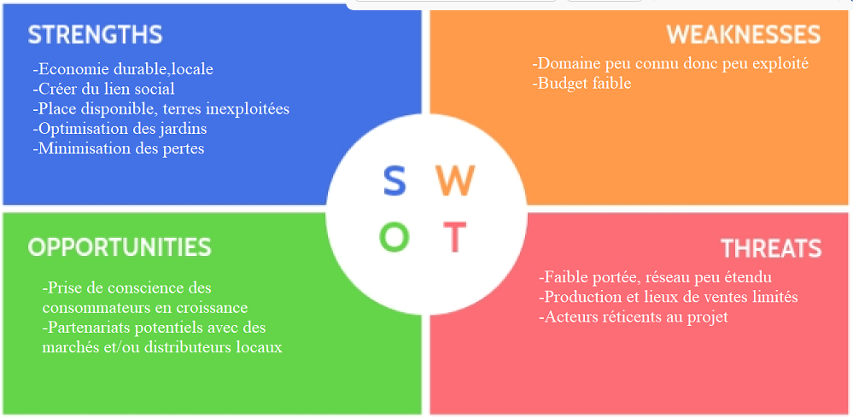

1er jet d’intro:

Dans le cadre du développement durable, il est indispensable du point de vue de l'alimentation de réduire au maximum les déchets, les pertes alimentaires et les flux de transports. Il est important aussi de sensibiliser la population à un mode de production et de distribution plus respectueux de l'environnement car aujourd’hui encore, la plupart des produits alimentaires consommés en France proviennent de l’international ///(ex:l’émergence de la poké bawl à la mangue et à l’ananas qui sont majoritairement produits en Asie.)/// Il est donc crucial de limiter le plus possible l'utilisation des circuits longs au profit des circuits courts, tout en favorisant la distribution au niveau local ainsi qu’en popularisant le jardinage. Cela permettra aux personnes qui le souhaitent de proposer ou d'utiliser un jardin prévu pour le partage. Pour cela il semble intéressant de développer une application innovante et facile à prendre en main qui répond à ces enjeux en s’appuyant sur d’autres applications déjà présentes sur ce marché encore sous-exploité et peu connu pour en tirer les meilleurs aspects

/// pas sur du bail

1. ce qui existe déjà

apps de jardins privés

apps de conseils de jardinage

| Nom de l’application | Partager son jardin ? | Chercher un jardin ? | Avoir des conseils ? | Différentes pratiques de jardinage ? | Vente / don / troc de produits des jardins ? | Achat / vente matériel de jardinage ? | Cara du jardin ? |
| --- | --- | --- | --- | --- | --- | --- | --- |
| Adopte ma Tomate | O | O | O | N | N | N | N |
| Je partage mon jardin | N | O | N | O | O | O | N |
| Savez-vous planter chez nous ? | O | O | N | N | O | O | N |
| Clic and garden | O | O | N | N | O | O | N |

initiatives territoriales pour les jardins partagés

**Le circuit court :**

Aujourd’hui, on entend de plus en plus parler du circuit court, mais qu’est-ce que c’est vraiment ? On parle de circuit court lorsque les intermédiaires entre consommateur et l’agriculteur sont limités. Du fait du contexte social actuel, ce mode de commercialisation se développe de plus en plus car il permet à l’agriculteur de fixer lui-même ses prix et ses marges sans devoir en reverser à un intermédiaire (exemple : grandes surfaces type Leclerc). Les avantages de ce circuit sont visibles tant pour l’agriculteur que pour le consommateur mais les désavantages n’en sont pas moins inexistants. En effet, l’agriculteur en parallèle de son métier de producteur va devoir “vendre” son produit. C'est-à-dire donner envie aux consommateurs de l’acheter ce qui implique une certaine adaptation et une forte demande en temps.

Il existe aujourd’hui plusieurs type de circuits :

* **Vente à la ferme**
* **Magasin à la ferme :** un point de vente installés à l’endroit de la ferme (produit bruts ou transformés)
* **Cueillette :**
* Libre-service : consommateur cueille la récolte et paye la quantité cueilli
* Libre-récolte : le client achète à l’avance une production (ex : un plan de tomate) et vient le récolter
* **Restauration à la ferme :** comme le magasin à la ferme mais sous forme de repas vendu et mangé sur place.
* **Distributeur automatique de produits fermiers :** comme le magasin mais automatique
* **Vente hors ferme :** marché, foires, salons, point de vente collectif

Application :

| Nom de l’appli | Description | Avantage | Désavantages |
| --- | --- | --- | --- |
| Yes We Green | annuaire pour acheter local | points de rencontre entre agriculteurs et consommateurs pour acheter directement des produits de saison |  |
| La Ruche | Commander des produits locaux (amazon) |  |  |
| Péligourmet | Blablacar version produit du terroir : |  |  |
| Agree Culture (projet juillet 2022) | Amazon version produit du terroir | commission de 10% pour l’application et le consommateur sait exactement combien revient au producteur | Aller chercher le produit chez l’agriculteur  Pour le moment en Normandie |
| Potager City | Panier fruit et légume 1 par semaine | 3 à 4 kg pour 10,90€ |  |
| L’App du Terroir | recense les produits et producteur autours de nous et permet d’être alerté pour récolte participative ou marché |  |  |
| Sucrine Club | Rechercher les producteurs proche de chez nous | Accompagnement des producteurs pour développer leur profil sur l’appli |  |

Projet de structure matricielle, optimisé pour ce projet qui est de taille réduite, avec un coordinateur d’une autorité limitée.

Profil de Projet

SWOT

Problématique : Comment obtenir une utilisation optimale des ressources alimentaires produites dans l’ensemble de notre territoire ?

Sources :

Application style amazon local : <https://www.leparisien.fr/societe/etiquettable-yes-we-green-peligourmet-6-applis-pour-manger-local-et-de-saison-01-10-2018-7907895.php>

pat 54 : <https://www.nancysudlorraine.fr/UserFiles/File/projet-alimentaire-territorial/rnpat11-postmoselle-2017-scot-nancy-sud-lorraine.pdf>

adopte ma tomate :

<https://app.adoptematomate.com/home>

je partage mon jardin :

<https://www.lepotiron.fr/recherche-jardins>

savez vous planter chez nous :

<https://www.plantezcheznous.com/>

clic and garden :

<https://www.clicandgarden.fr/annonces/?fwp_bounds>

circuit court à l’heur du numérique:

<https://www.inrae.fr/actualites/circuits-courts-lheure-du-numerique>

applis pour les conseils :

<https://monjardinmamaison.maison-travaux.fr/mon-jardin-ma-maison/actualites-jardin/15-applications-pour-jardiner-connecte-169638.html#item=1>

circuit court : [**https://www.biowallonie.com/documentations/quest-quun-circuit-court/#offcanva**](https://www.biowallonie.com/documentations/quest-quun-circuit-court/#offcanva)